城市建筑垃圾处置核准审批系统企业端操作手册

目 录
1. 城市建筑垃圾处置核准企业端操作手册 1
1.1. 项目申报 1
1.1.1. 项目获取 1
1.1.2. 项目基本信息填报 3
1.2. 建筑垃圾处置事项申报 6
1.3. 城市建筑垃圾处理方案备案申报 7
1.4. 城市建筑垃圾处置（排放）核准申报 12
1.4.1. 事项选择 12
1.4.2. 事项表单填写 13
1.4.3. 材料上传 14
1.4.4. 材料补正 16
1.5. 城市建筑垃圾处置（运输）核准申报 17
1.5.1. 事项选择 17
1.5.2. 事项表单填写 18
1.5.3. 材料上传 19
1.5.4. 材料补正 19
1.6. 城市建筑垃圾处置（消纳）核准申报 20
1.6.1. 事项选择 20
1.6.2. 事项表单填写 20
1.6.3. 材料上传 21
1.6.4. 材料补正 22
1.7. 城市建筑垃圾直接利用需求信息报送申报 23
1.7.1. 事项选择 23
1.7.2. 事项表单填写 24
1.7.3. 材料上传 24
1.7.4. 材料补正 25
1.8. 项目审批进度查询 26

城市建筑垃圾处置核准企业端操作手册

项目申报

项目获取
首先要对辖区进行选择，选择项目对应的所属辖区，如图所示；
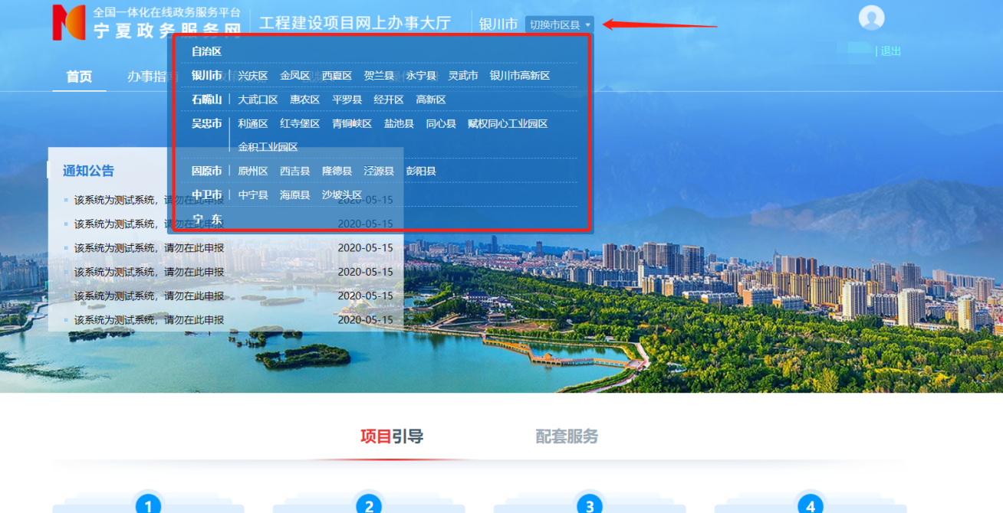
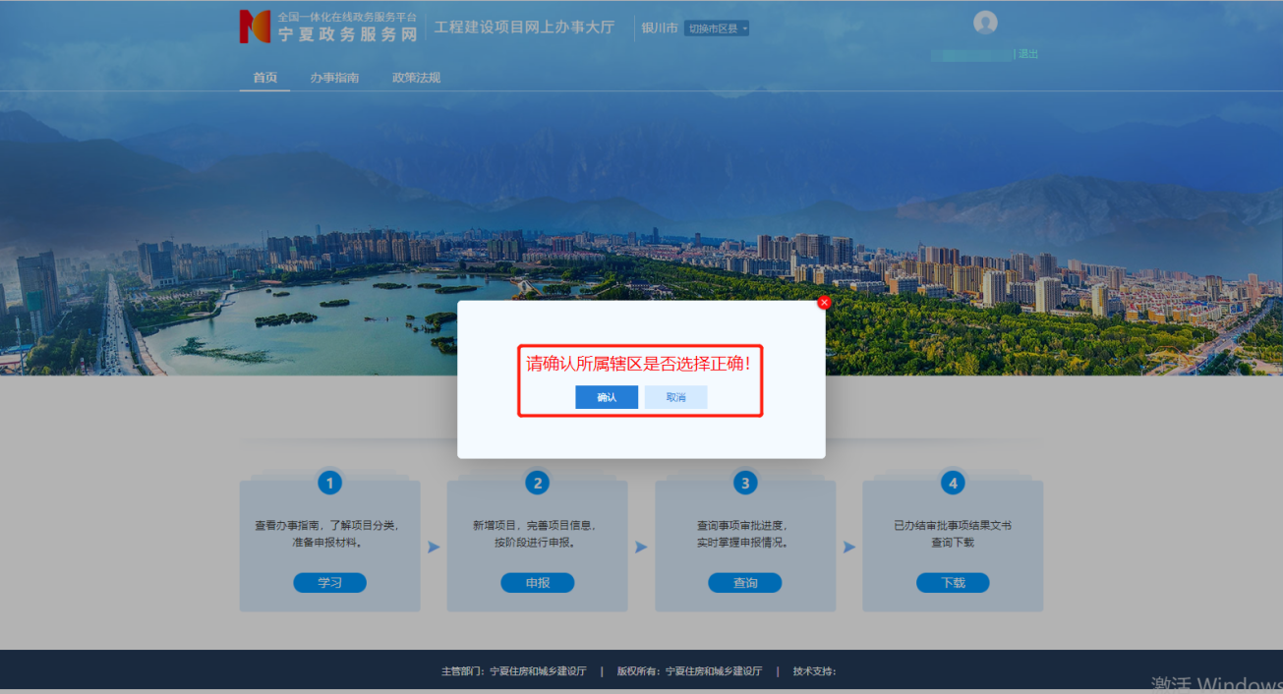
辖区选择
第一次申报时，如果没有对应的项目，需要通过项目代码获取项目如下图。
点击【获取项目】，在弹出框中输入项目代码后，点击【确认】获取项目信息。
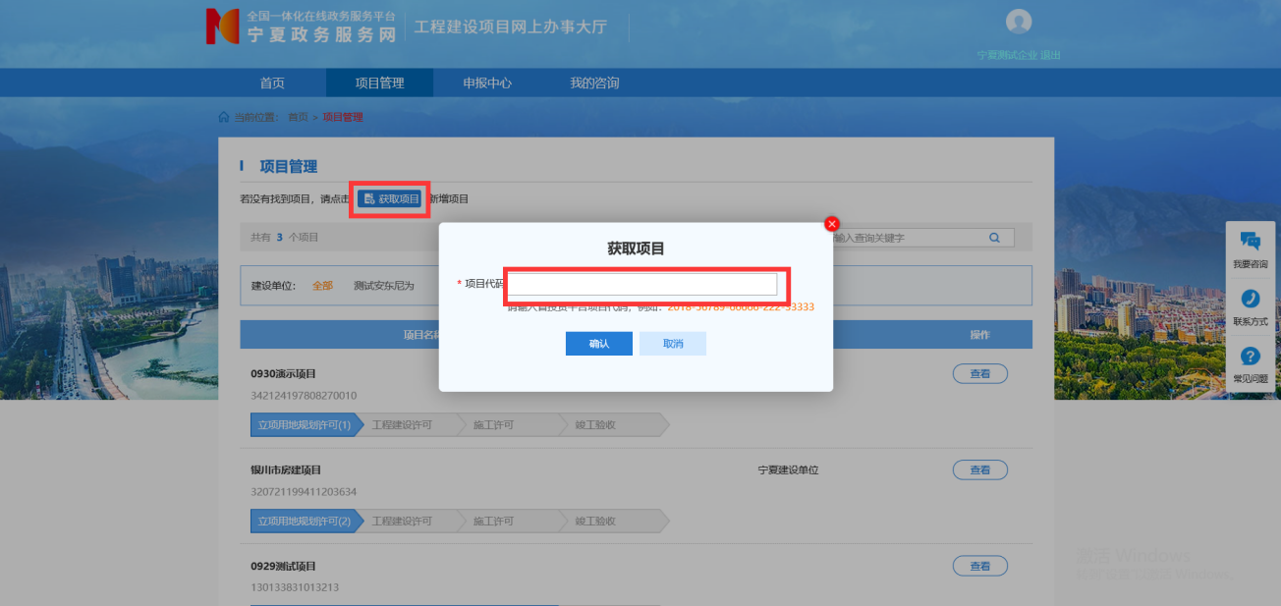
获取项目页面
若为2018年之前没有项目代码的项目，可点击新增项目，填写对应的项目信息表单新增项目。
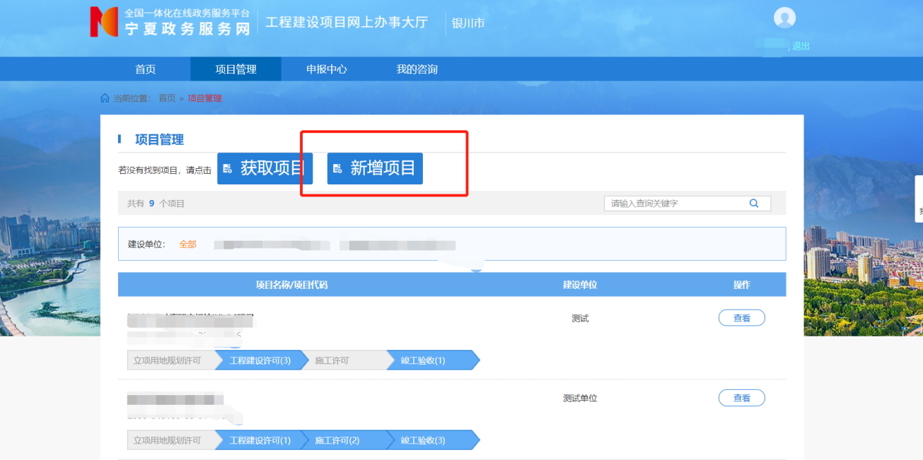
新增项目按键
项目获取后，列表中会展现对应项目名称及建设单位，项目较多时可以通过关键字进行搜索如下图。
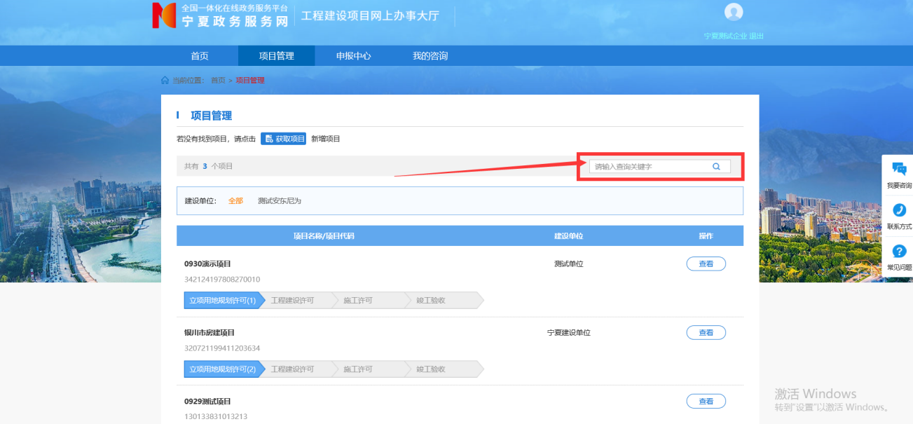
项目列表页面

项目基本信息填报
建设单位第一次申报项目时，项目列表的操作按钮为【申报】状态如下图
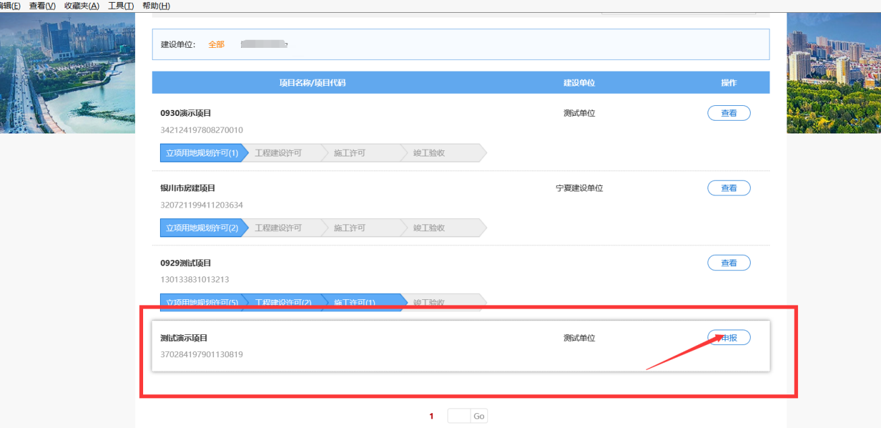
项目列表页面
完善项目基本信息及建设单位相关信息，选择时注意对应项目性质的选择如下图（请注意保存后项目性质将无法修改。）
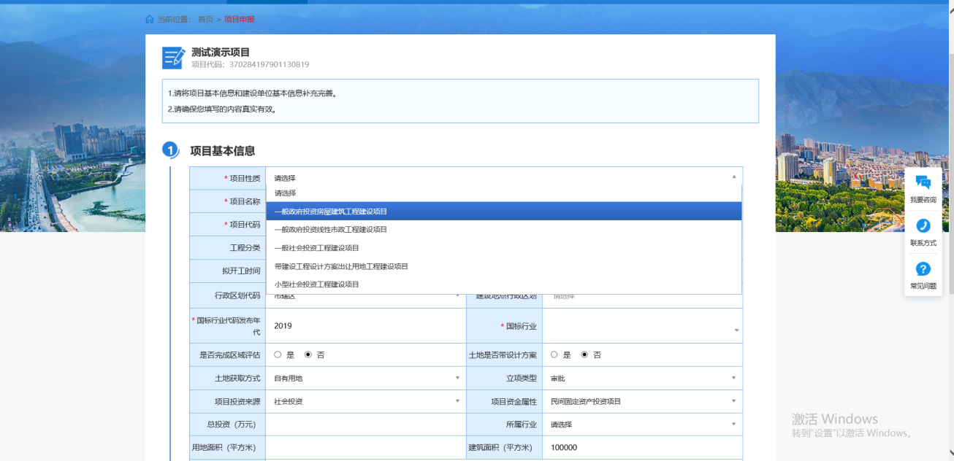
项目性质选择
项目地点使用标点功能定位，首先点击标点按钮打开地图如图
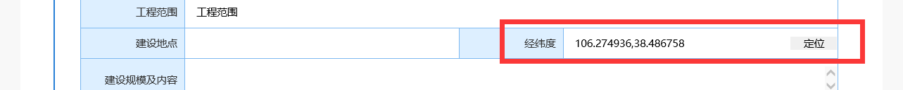
定位
打开地图后如下图，点击左上角的定位按钮，在地图上点出红标标记，然后点击确定按钮，即可定位经纬度
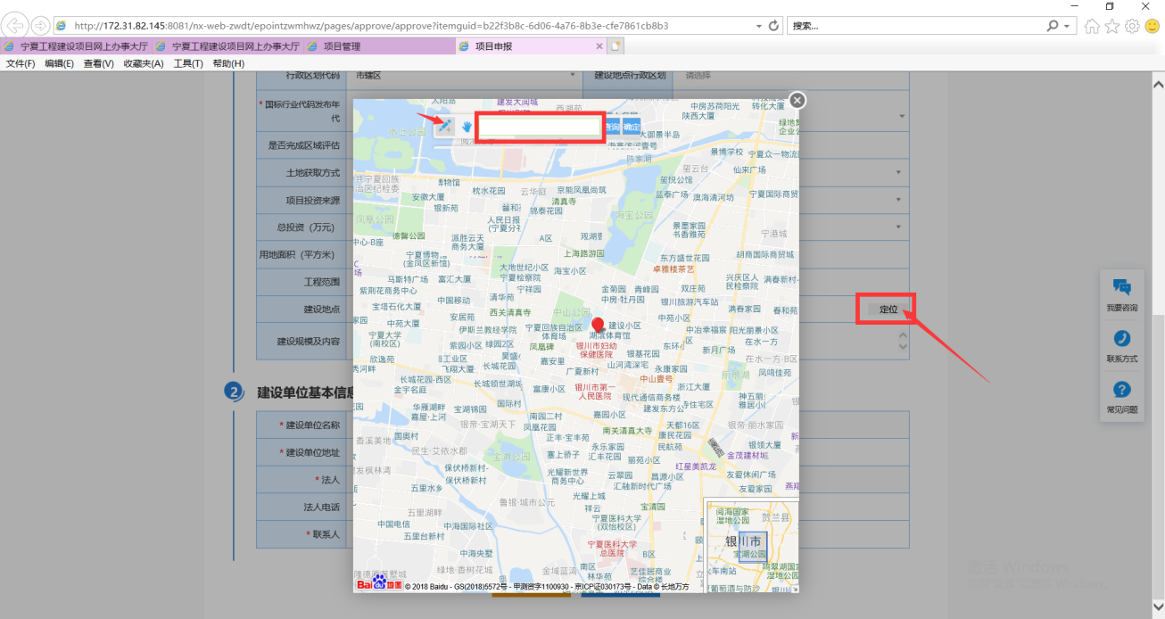
标点定位页面
项目基本信息完善后，完善建设单位基本信息如下图
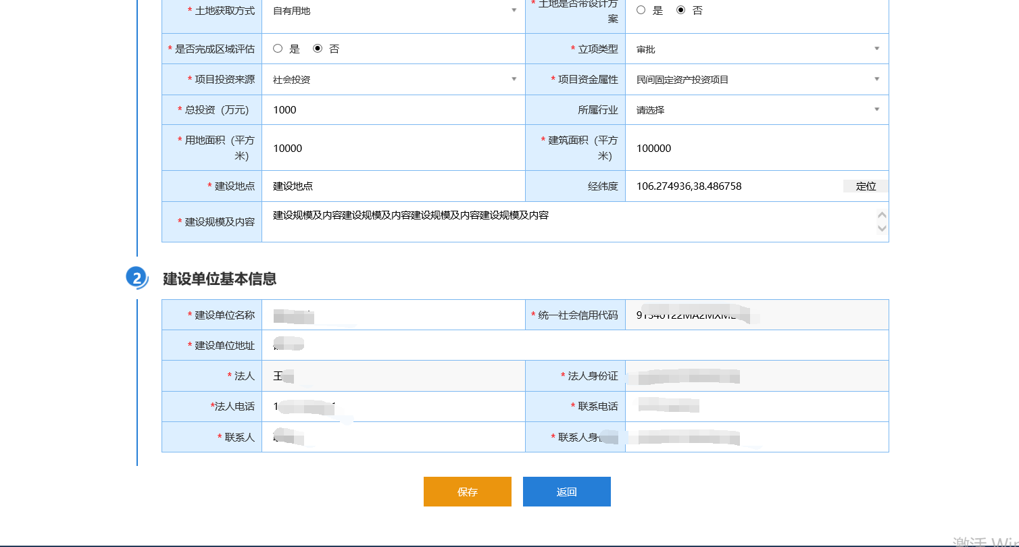
项目列表页面
项目信息填写完成后，点击下一步阶段事项申报，会弹出确认对话框，点击继续申报。如下图
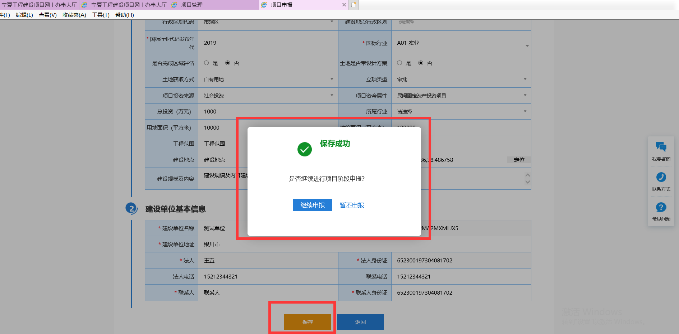
保存提示页面
项目基本信息保存后项目列表中的按钮变为【查看】

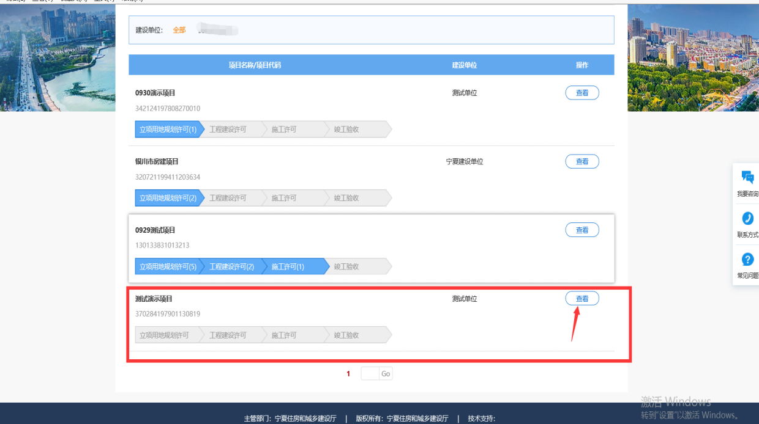项目列表页面
点击上图中的【查看】按钮，进去可以修改项目基本信息、单位信息，但是部分的信息将无法修改的。

建筑垃圾处置事项申报
在特色专栏模块找到城市建筑垃圾处置核准模块。如下图：
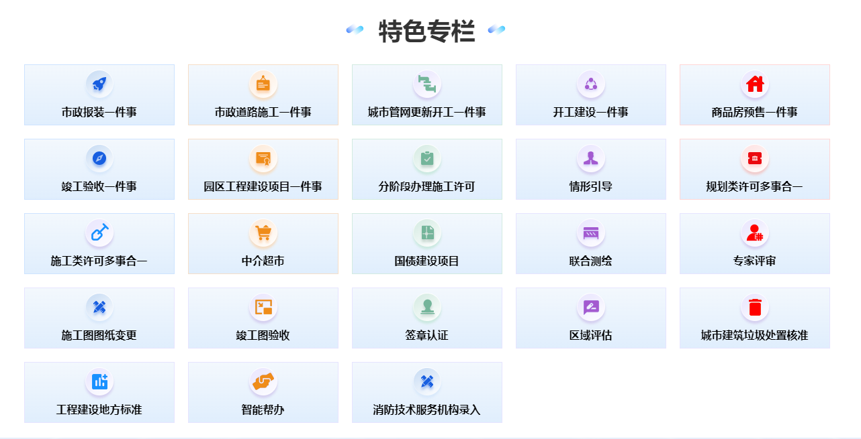
建筑垃圾处置核准核准模块

城市建筑垃圾处理方案备案申报

事项选择
选择城市建筑垃圾处理方案备案事项，点击【直接申报】按钮。如下图：
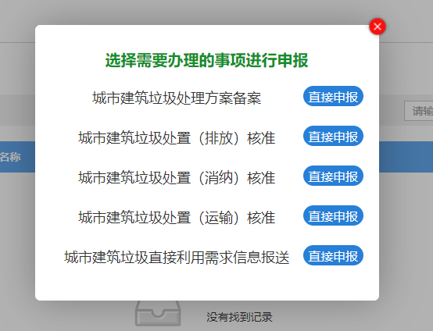
城市建筑垃圾处理方案备案选择

事项表单填写
点击【直接申报】后进入城市建筑垃圾处理方案备案申报表单填写页面，完善表单相关的信息。标有红色*的为必填项，将信息填写完整，点击【选择项目】选择在1.2步骤中申报的项目，按钮如下图：
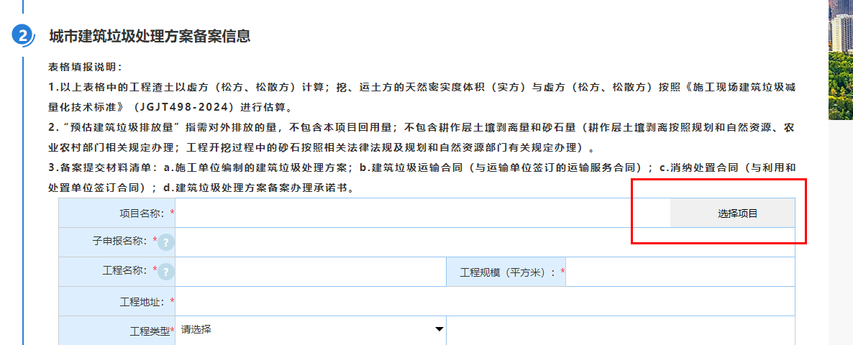
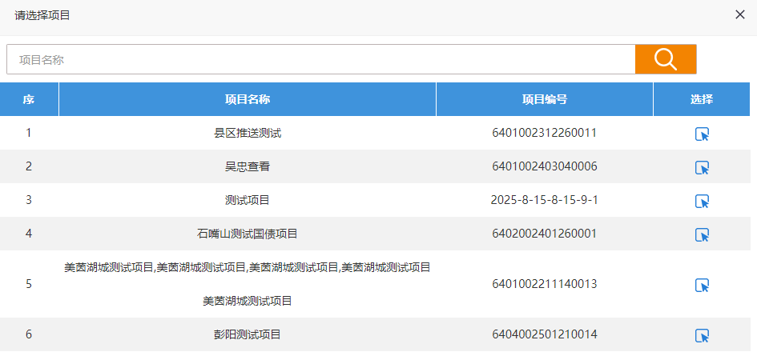
选择项目
项目选择完成后，补充填写其他的备案信息：
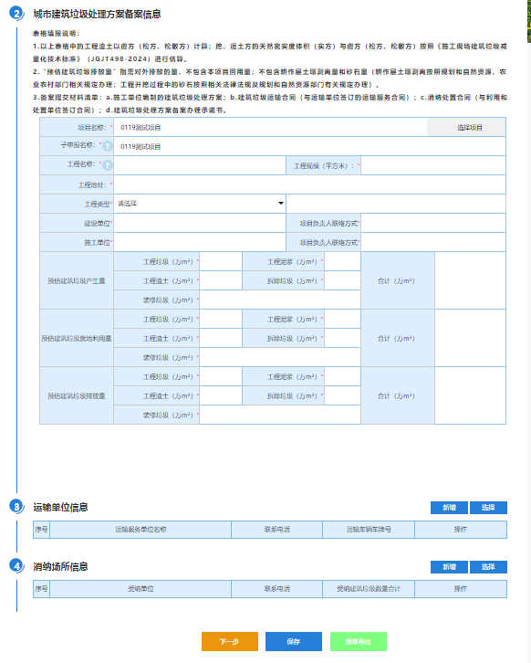
表单信息填写页面
表单信息填写完成后，点击【下一步】按钮。如下图：
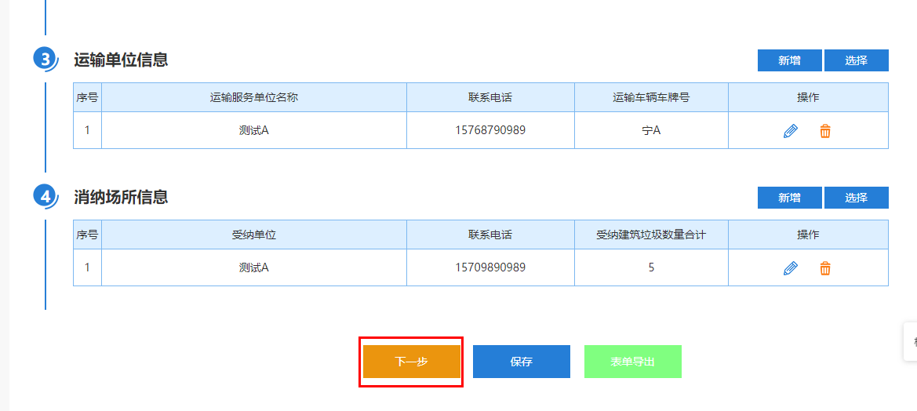
下一步按钮

材料上传
表单填写完成后完后点击下一步按钮进入事项材料上传界面，如图：
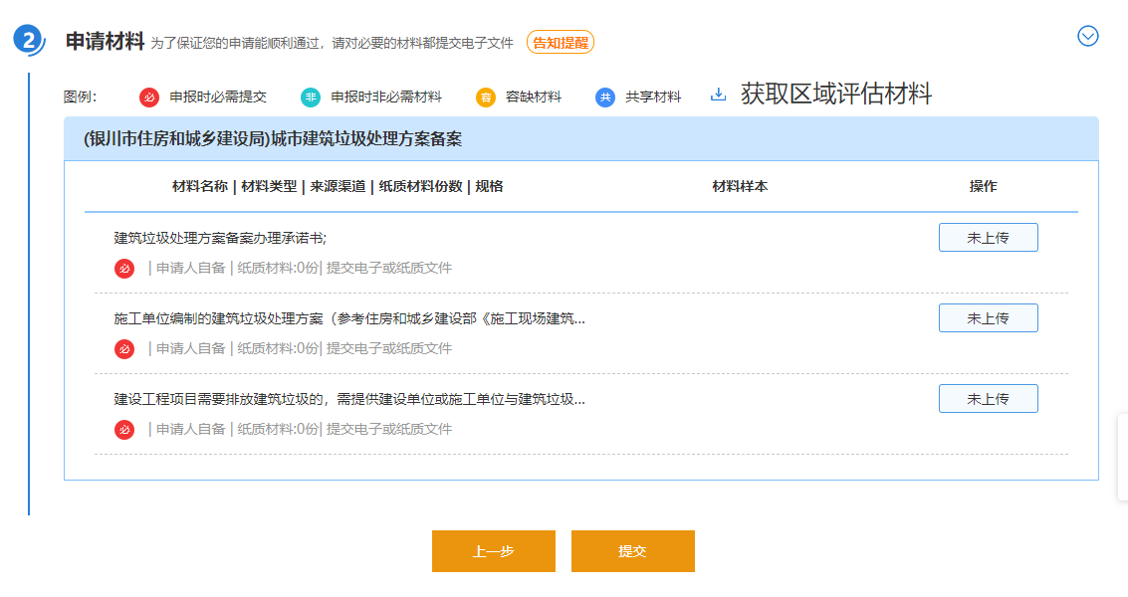
材料上传列表页面
点击【未上传】按钮后，弹出如下的页面，材料样本中可以查看对应材料的填写样表及样例。操作列中点击对应的操作按钮。
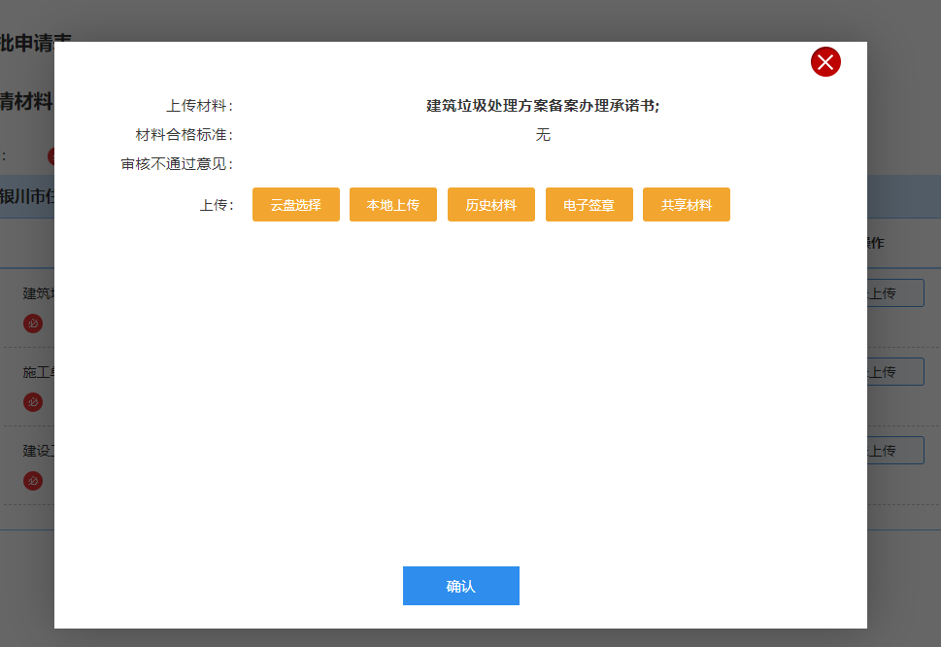
材料上传页面
可以通过以上几种方式进行上传材料，上传完成后点击【确认】按钮。所有的材料上传完成后，点击材料列表中的【提交】按钮。注：材料标识为“必”的需要全部上传，材料标识为“非”的有对应的材料也上传，以免管理部门退回补正。
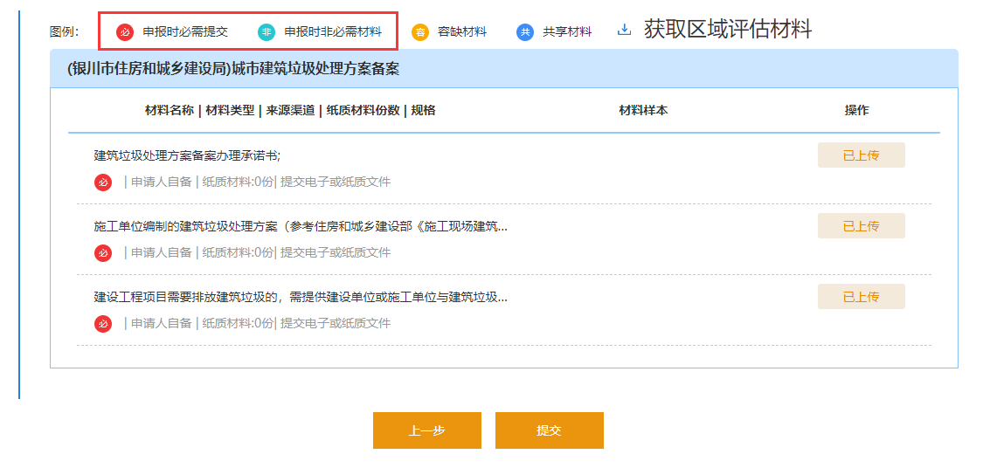
材料上传提交页面

材料补正
“材料补正”需要根据管理部门的意见进行调整对应材料及完善材料。点击状态为材料补正后的【上传材料】按钮。详细请操作请参考1.3.1.3中的步骤。
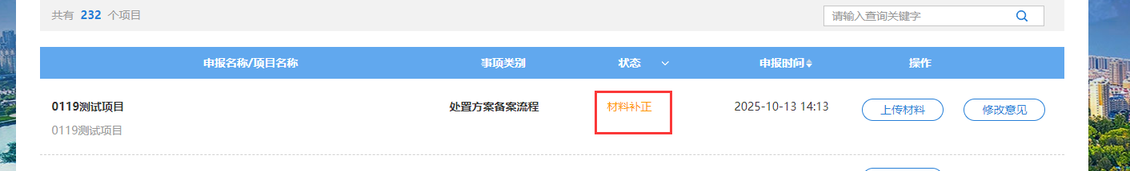
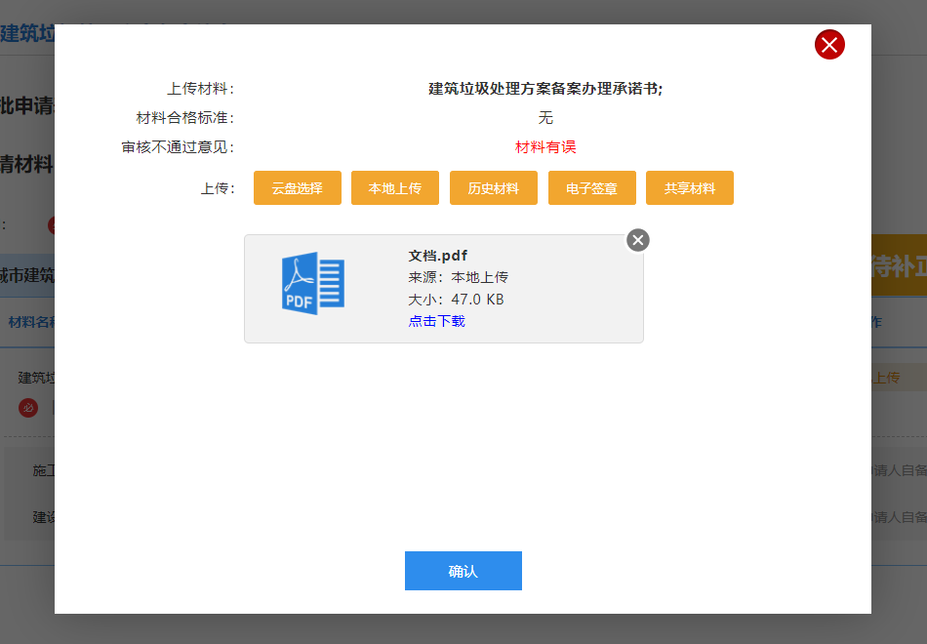

城市建筑垃圾处置（排放）核准申报

事项选择
选择城市建筑垃圾处置（排放）核准事项，点击【直接申报】按钮。如下图：
城市建筑垃圾处置（排放）核准选择

事项表单填写
点击【直接申报】后进入城市建筑垃圾处置（排放）核准申报表单填写页面，完善表单相关的信息。标有红色*的为必填项，将信息填写完整，点击【选择项目】选择在1.2步骤中申报的项目，按钮如下图：
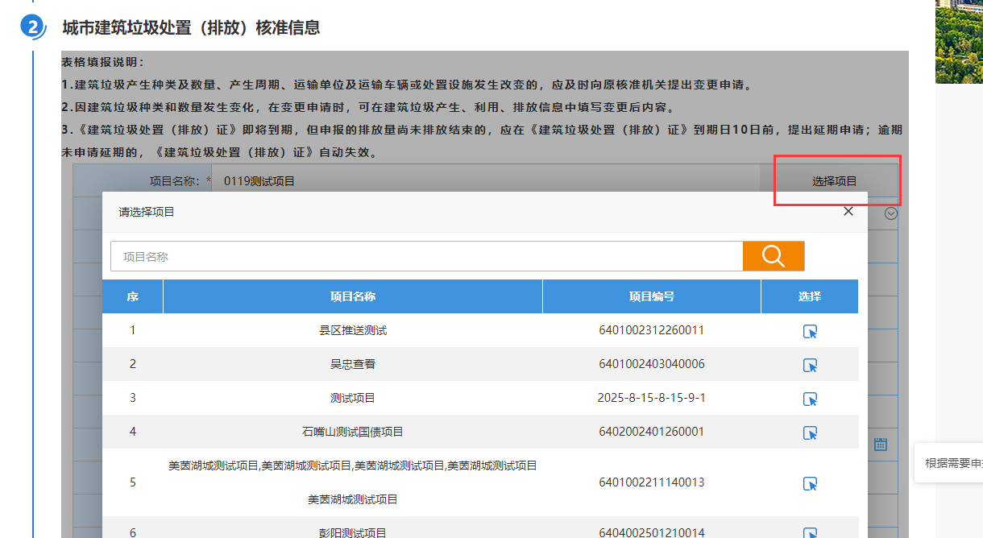
选择项目
项目选择完成后，选择【业务类型】，根据业务类型填写对应业务的的表单信息：
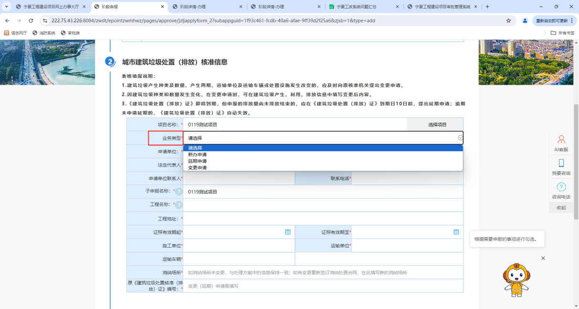
表单信息填写页面
表单信息填写完成后，点击【下一步】按钮。如下图：
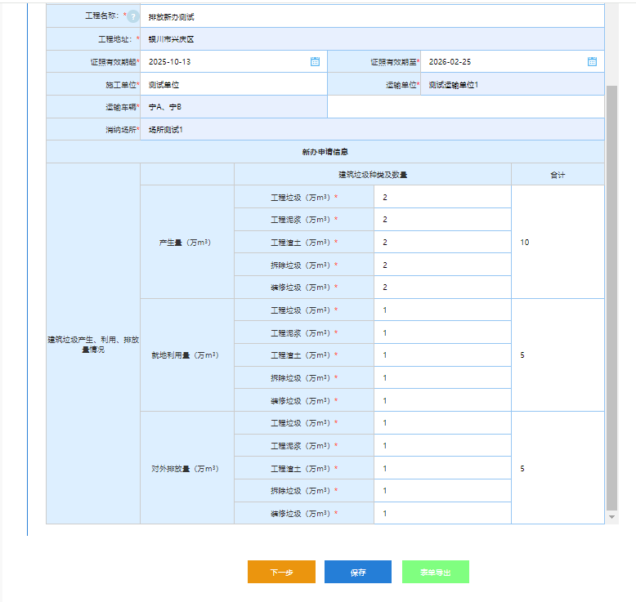
下一步按钮

材料上传
表单填写完成后完后点击下一步按钮进入事项材料上传界面，如图：
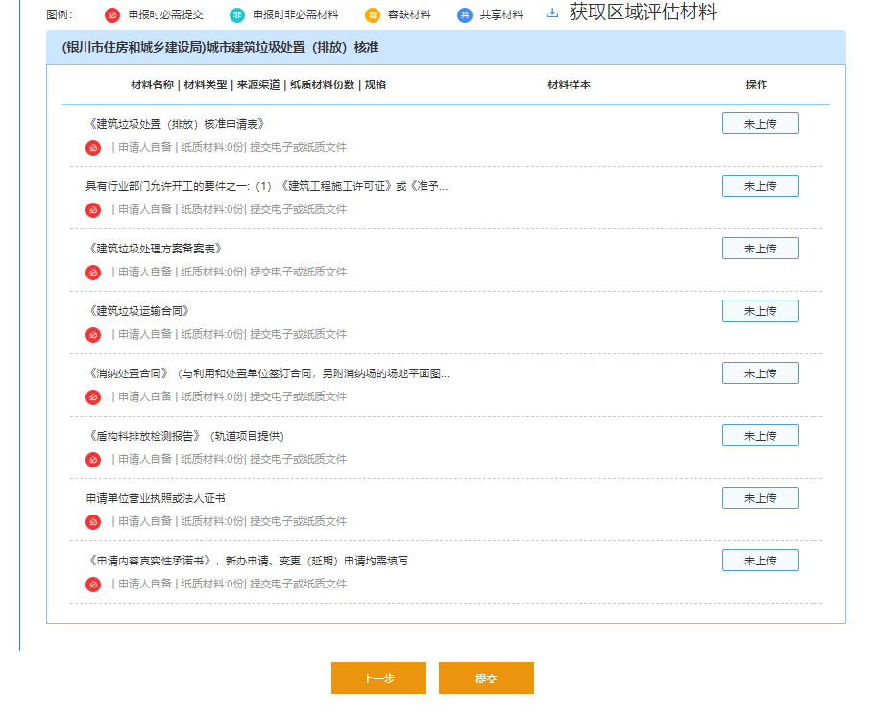
材料上传列表页面
点击【未上传】按钮后，弹出如下的页面，材料样本中可以查看对应材料的填写样表及样例。操作列中点击对应的操作按钮。
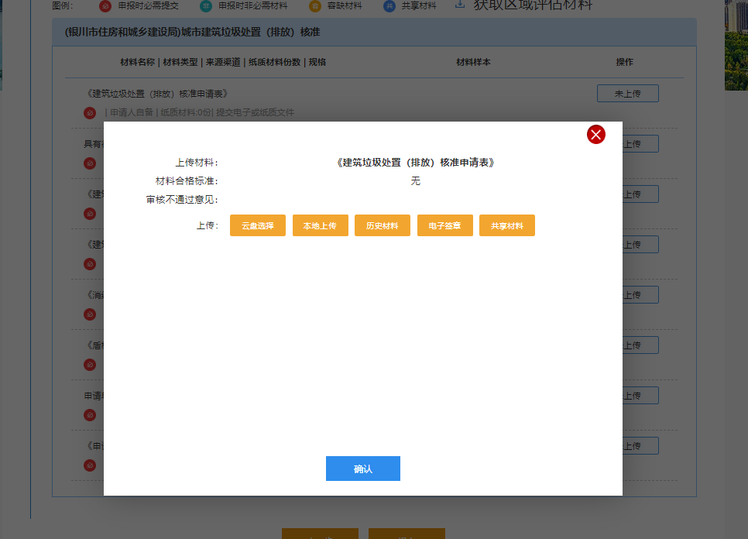
材料上传页面
可以通过以上几种方式进行上传材料，上传完成后点击【确认】按钮。所有的材料上传完成后，点击材料列表中的【提交】按钮。注：材料标识为“必”的需要全部上传，材料标识为“非”的有对应的材料也上传，以免管理部门退回补正。
材料上传提交页面

材料补正
“材料补正”需要根据管理部门的意见进行调整对应材料及完善材料。点击状态为材料补正后的【上传材料】按钮。详细请操作请参考1.3.1.3中的步骤。
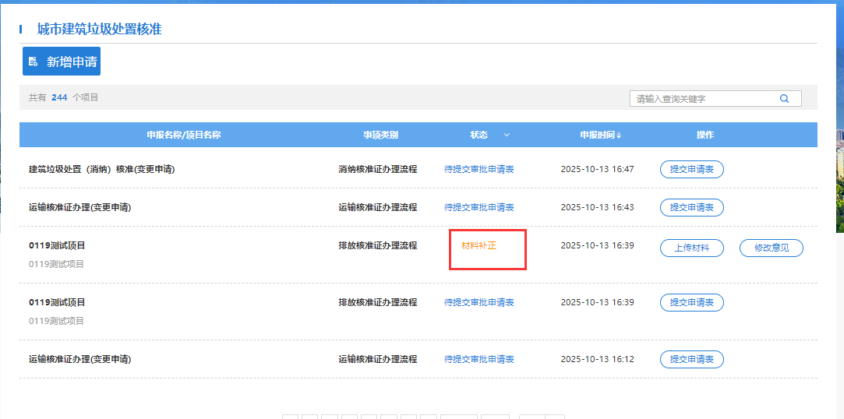
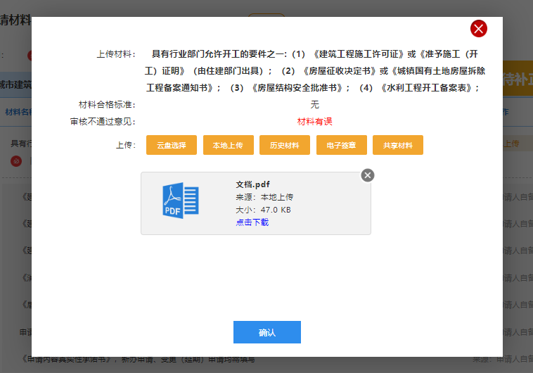

城市建筑垃圾处置（运输）核准申报

事项选择
选择城市建筑垃圾处置（运输）核准事项，点击【直接申报】按钮。如下图：
城市建筑垃圾处置（运输）核准选择

事项表单填写
点击【直接申报】后进入城市建筑垃圾处置（运输）核准申报表单填写页面，选择【业务类型】，根据业务类型填写对应业务的的表单信息。标有红色*的为必填项，将信息填写完整，如下图：
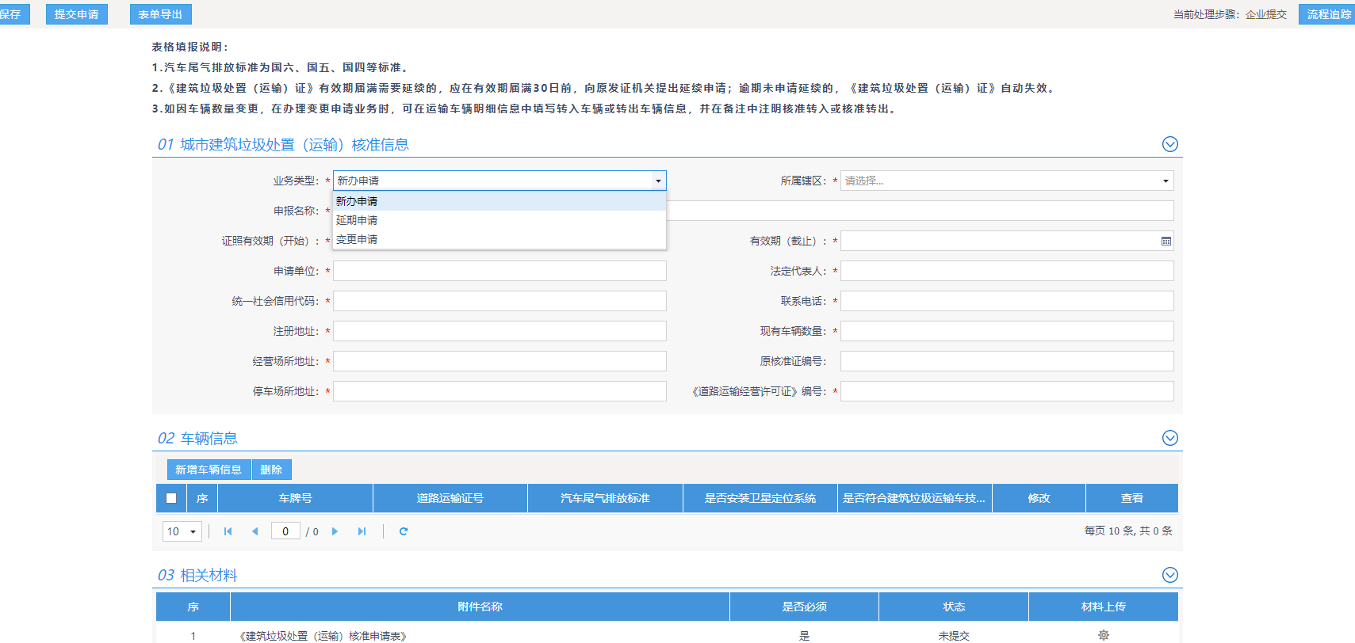
表单信息填写页面

材料上传
表单填写完成后完后按照材料列表要求上传材料，如图：
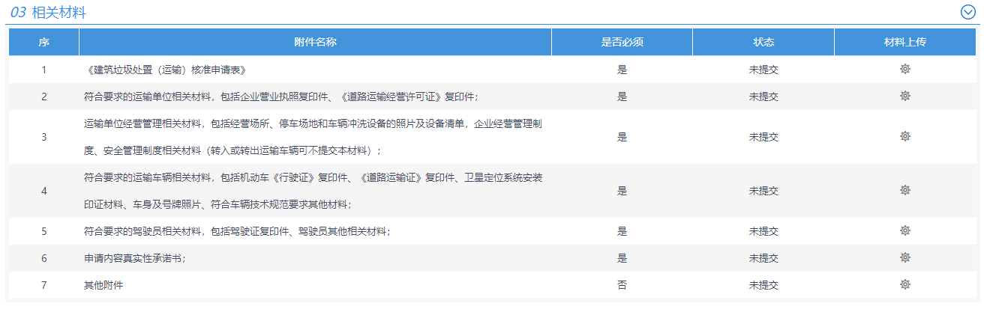
材料上传列表页面
点击【材料上传】按钮后，弹出如下的页面，操作列中点击对应的操作按钮。
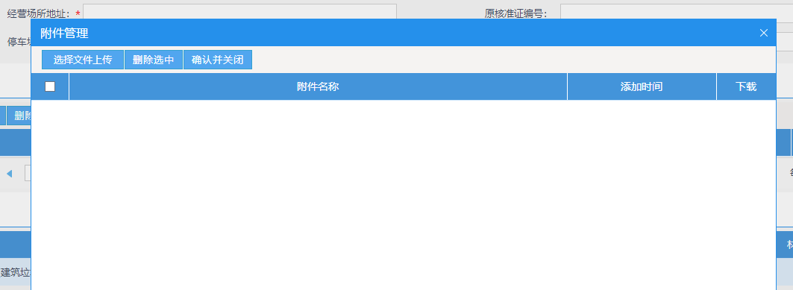
材料上传页面

材料补正
“材料补正”需要根据管理部门的意见进行调整对应材料及完善材料。点击申请不通过的，重新修改上传。

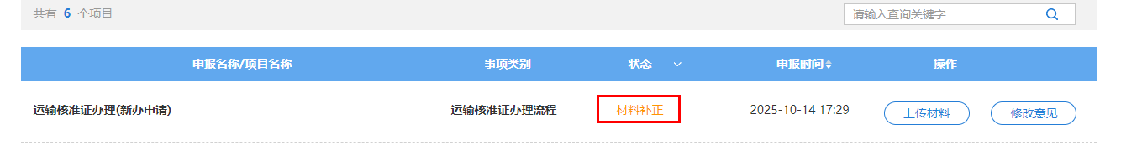
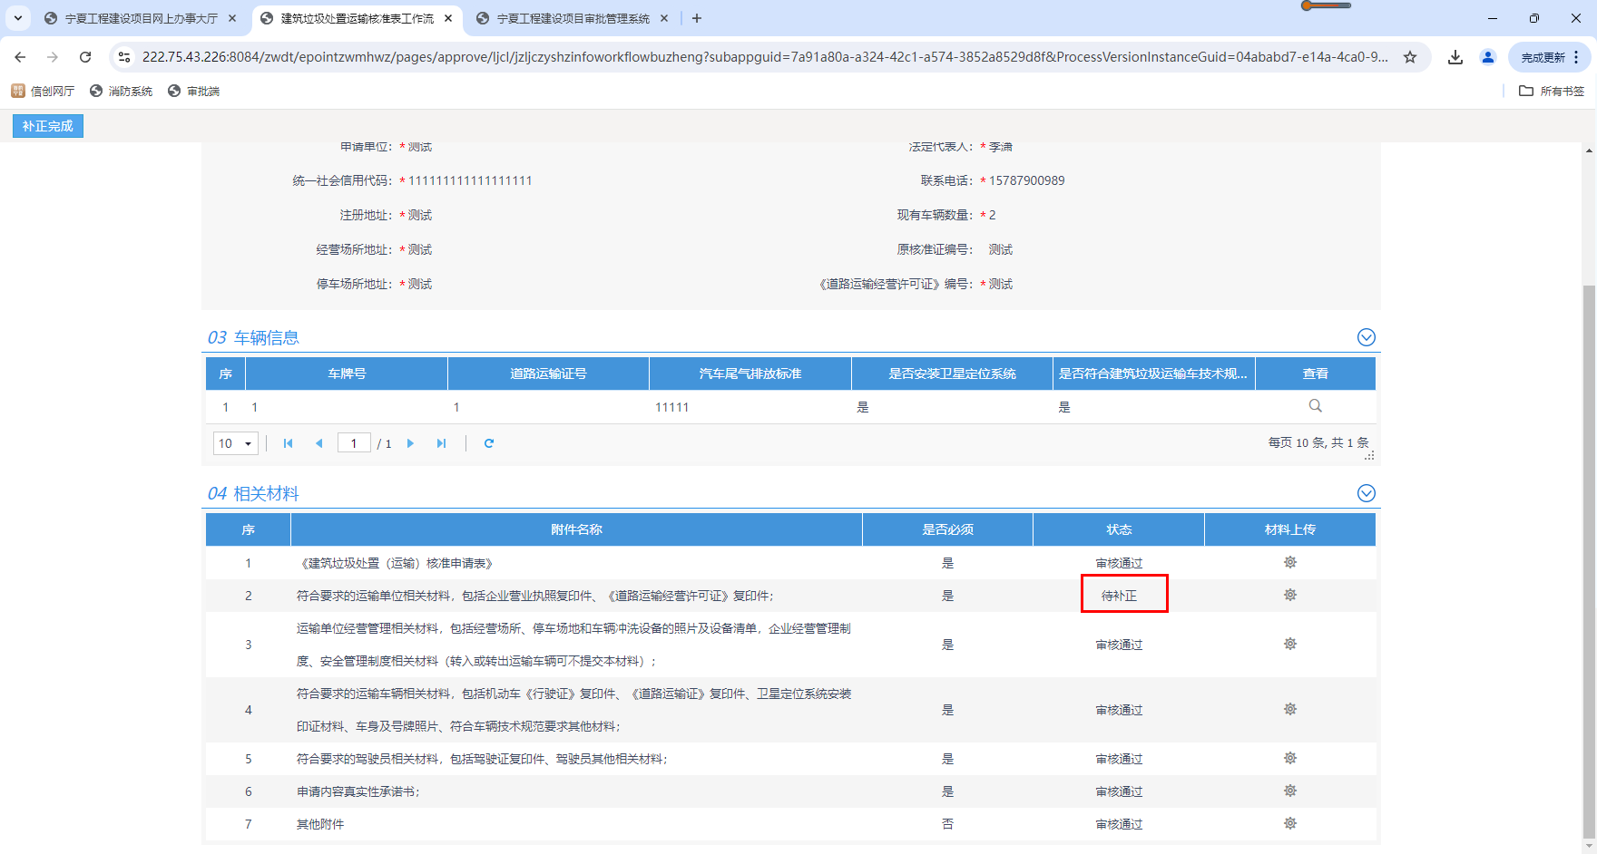

城市建筑垃圾处置（消纳）核准申报

事项选择
选择城市建筑垃圾处置（消纳）核准事项，点击【直接申报】按钮。如下图：
城市建筑垃圾处置（消纳）核准选择

事项表单填写
点击【直接申报】后进入城市建筑垃圾处置（消纳）核准申报表单填写页面，选择【业务类型】，根据业务类型填写对应业务的的表单信息。标有红色*的为必填项，将信息填写完整，如下图：
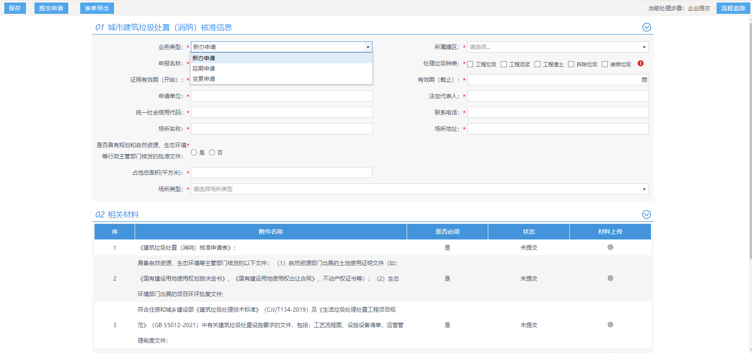
表单信息填写页面

材料上传
表单填写完成后完后按照材料列表要求上传材料，如图：
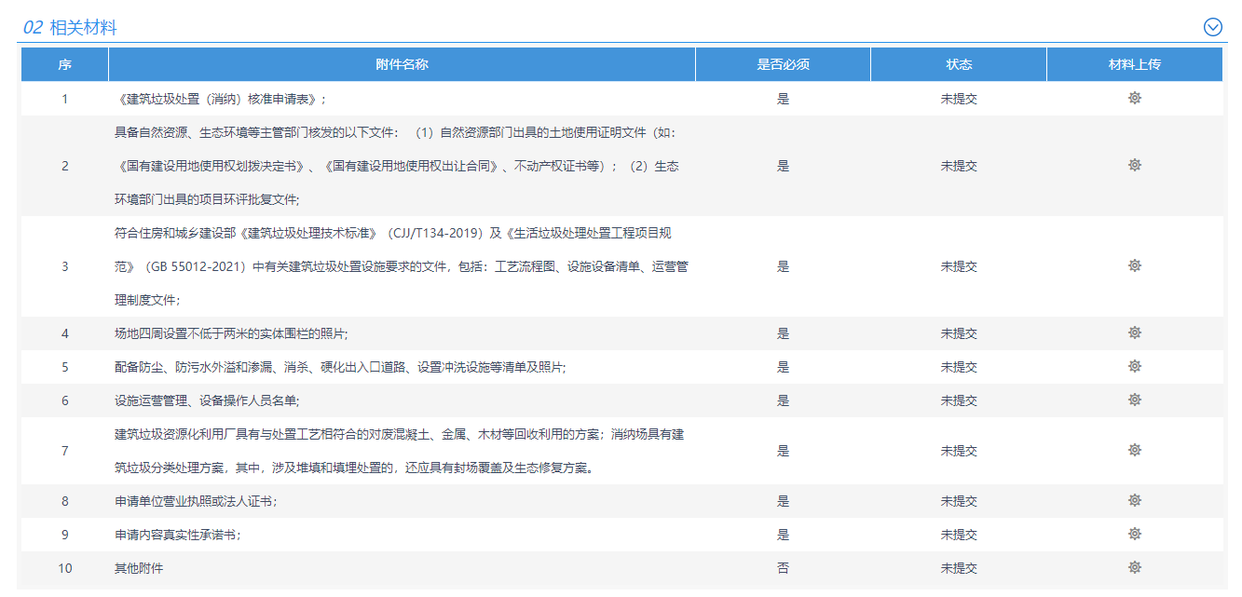
材料上传列表页面
点击【材料上传】按钮后，弹出如下的页面，操作列中点击对应的操作按钮。
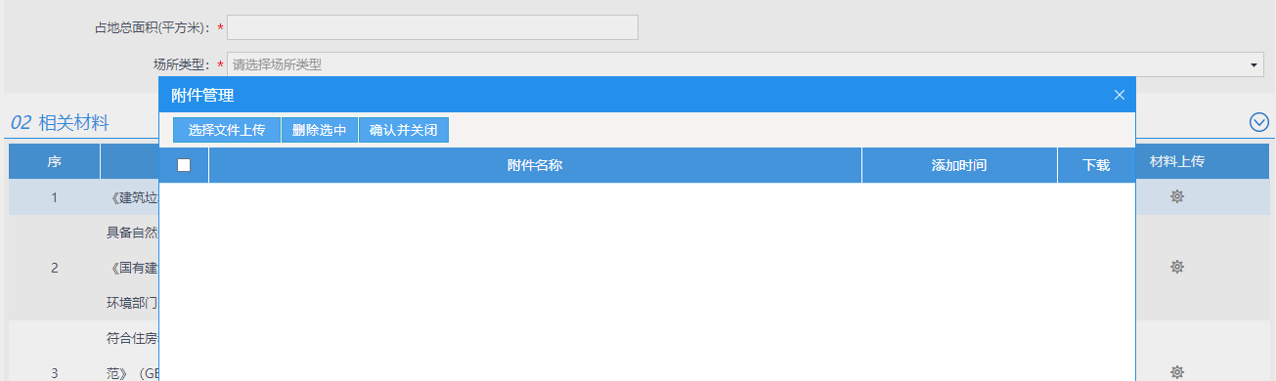
材料上传页面

材料补正
“材料补正”需要根据管理部门的意见进行调整对应材料及完善材料。点击申请不通过的，重新修改上传。
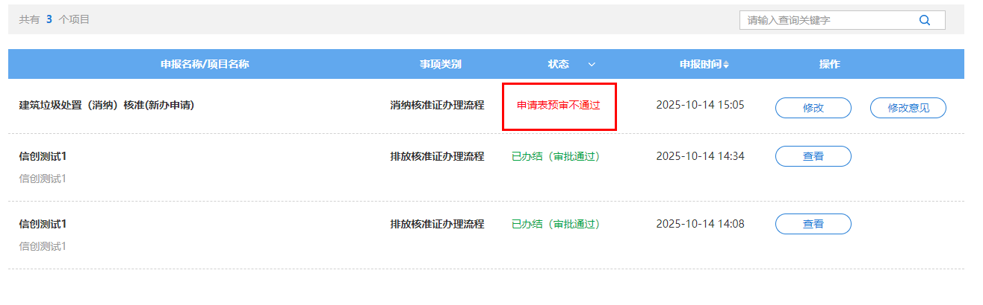
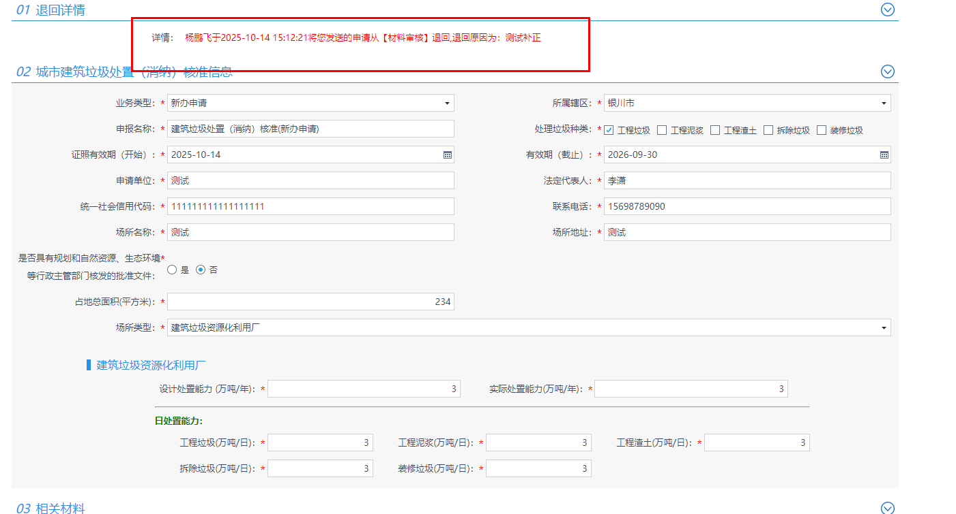
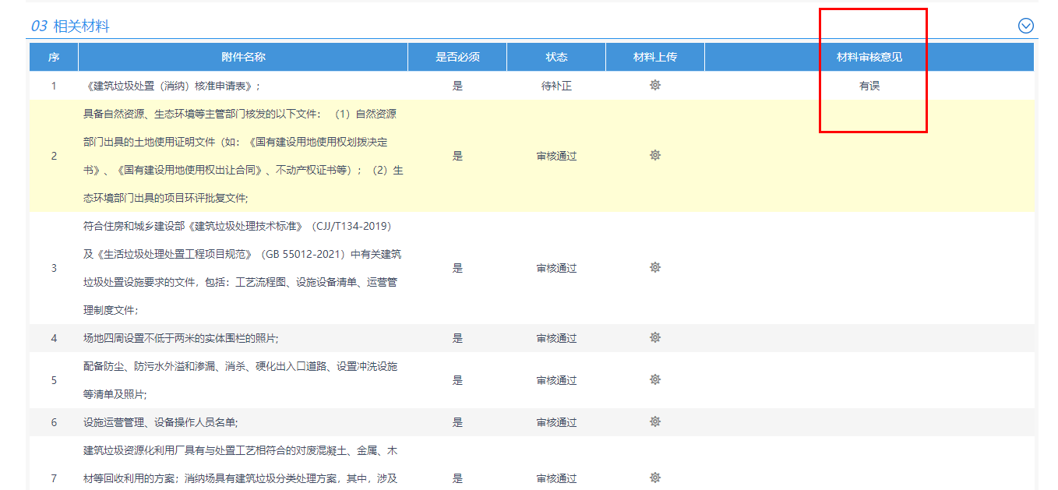

城市建筑垃圾直接利用需求信息报送申报

事项选择
选择城市建筑垃圾直接利用需求信息报送事项，点击【直接申报】按钮。如下图：
城市建筑垃圾直接利用需求信息报送选择

事项表单填写
点击【直接申报】后进入城市建筑垃圾直接利用需求信息报送申报表单填写页面，标有红色*的为必填项，将信息填写完整，如下图：
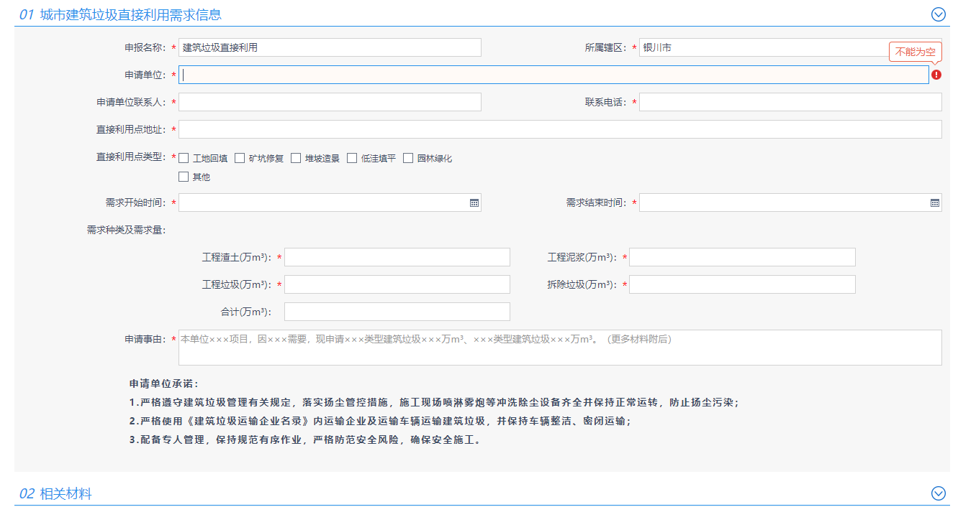
表单信息填写页面

材料上传
表单填写完成后完后按照材料列表要求上传材料，如图：
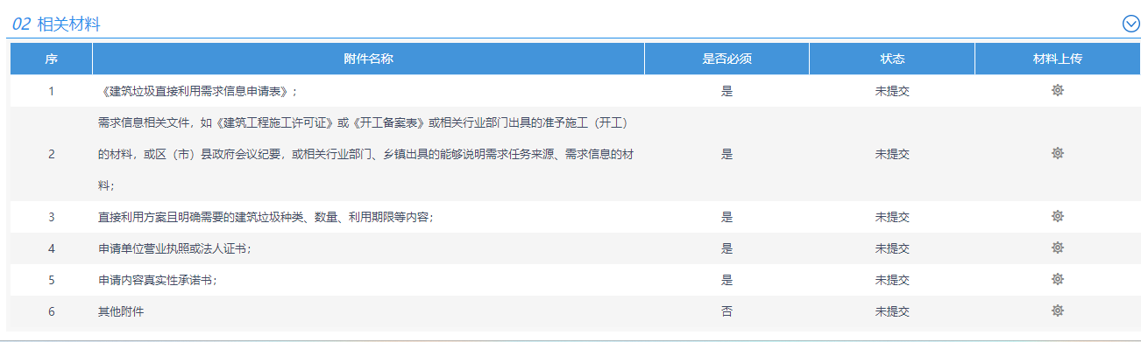
材料上传列表页面
点击【材料上传】按钮后，弹出如下的页面，操作列中点击对应的操作按钮。
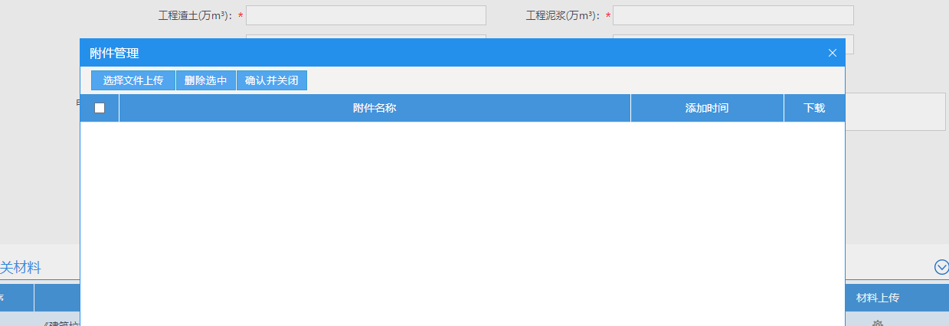
材料上传页面

材料补正
“材料补正”需要根据管理部门的意见进行调整对应材料及完善材料。点击申请不通过的，重新修改上传。
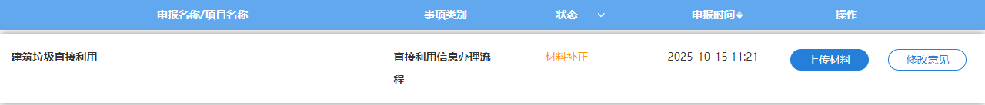
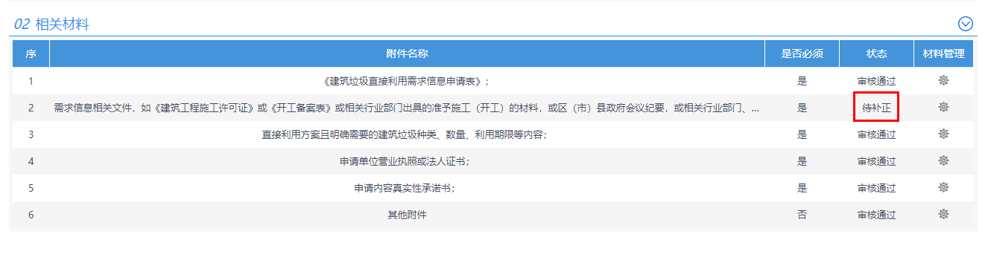

项目审批进度查询
建设单位对项目进度的查看，可以实时掌握项目目前所在状态。
点击项目阶段，通过项目列表中各阶段的列表查询每次申报记录目前的状态。如下图：
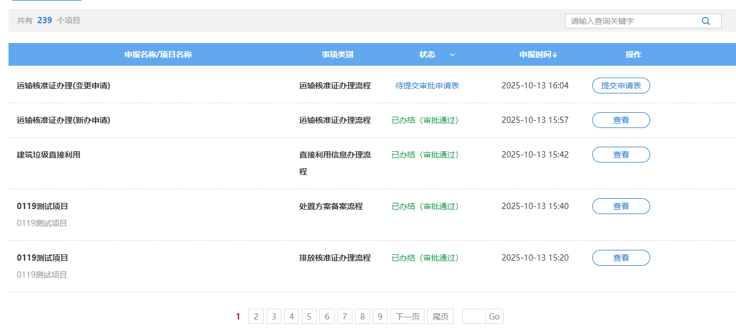
申请状态列表
点击查看，可以查看事项具体的审批进度情况。
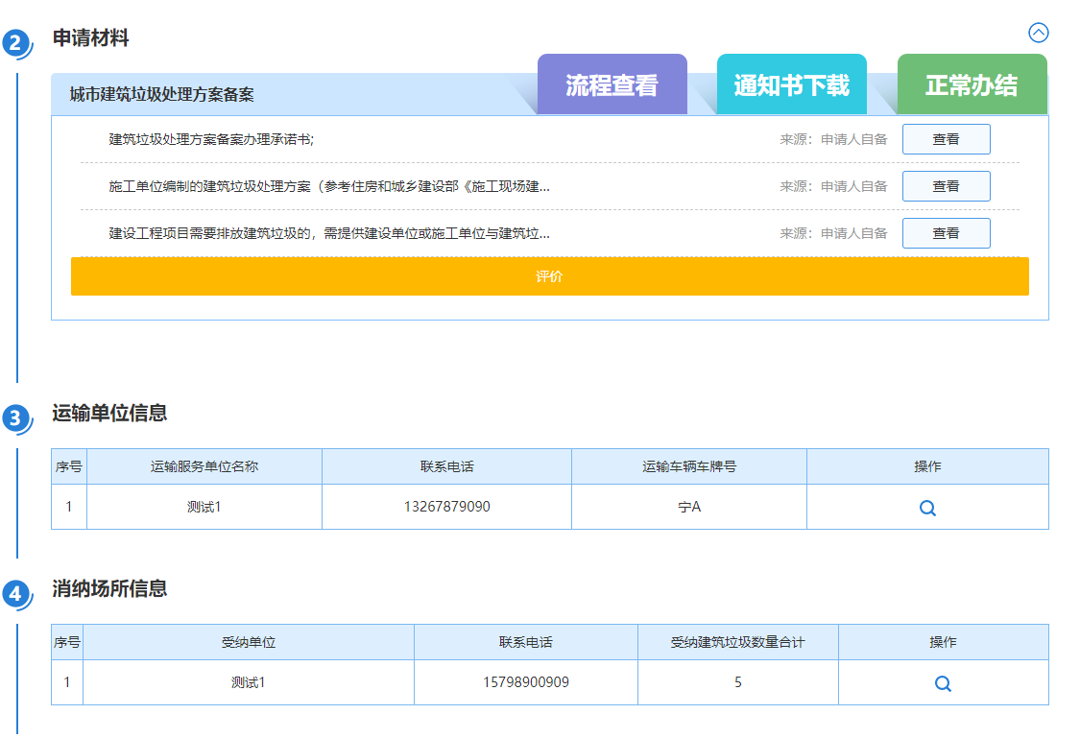
申请进度查看页面
在结构材料栏，可对结果材料进行下载。
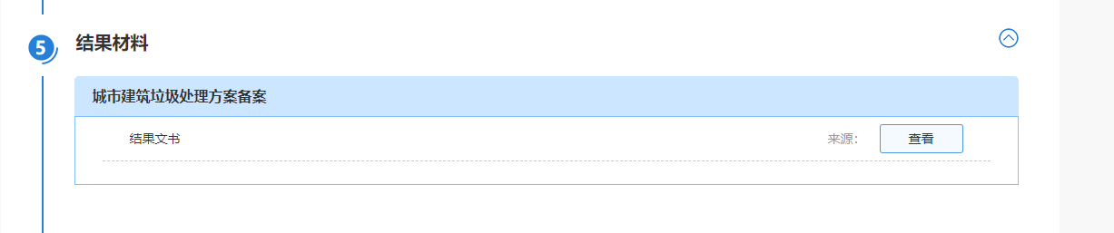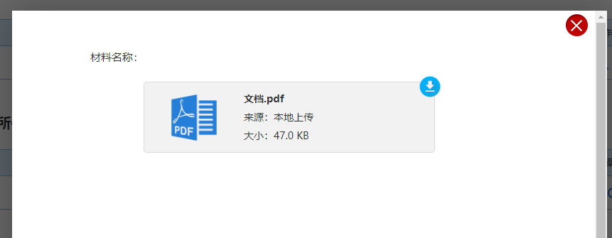
结果材料

